תיעוד התקדמות בפרויקט גמר סימולטור ירי בטכנולוגית IOT VR

יולי 2022

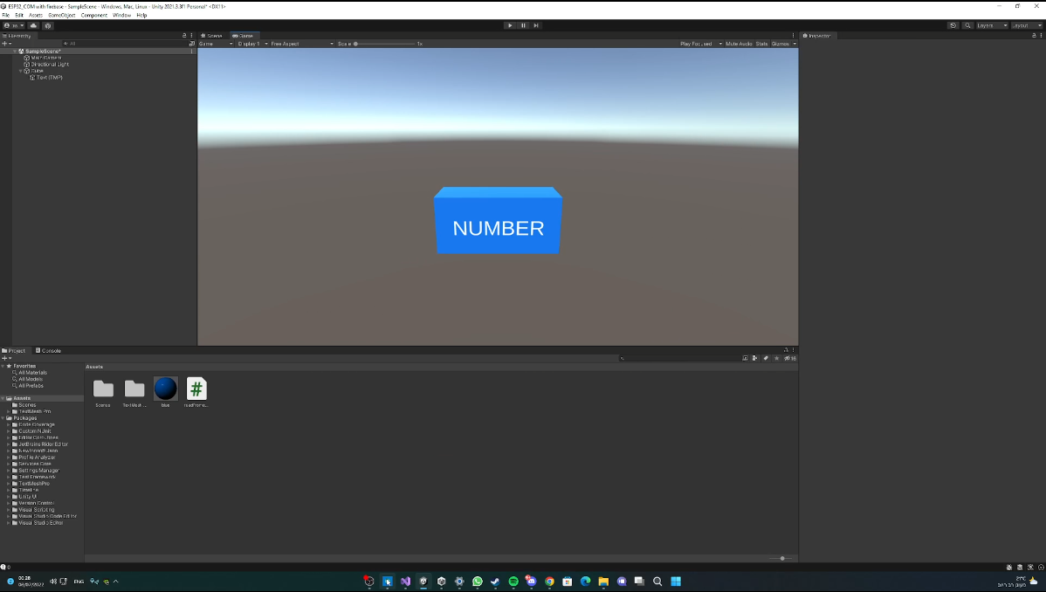

פתחנו שרת Firebase ל – ESP חיברנו את ה ESP ל Unity ויצרנו תקשורת בניהם, זאת כדי להדגים שיכולה להתקיים תקשורת בסיסית בין שלושת המרכיבים העיקריים של הפרויקט

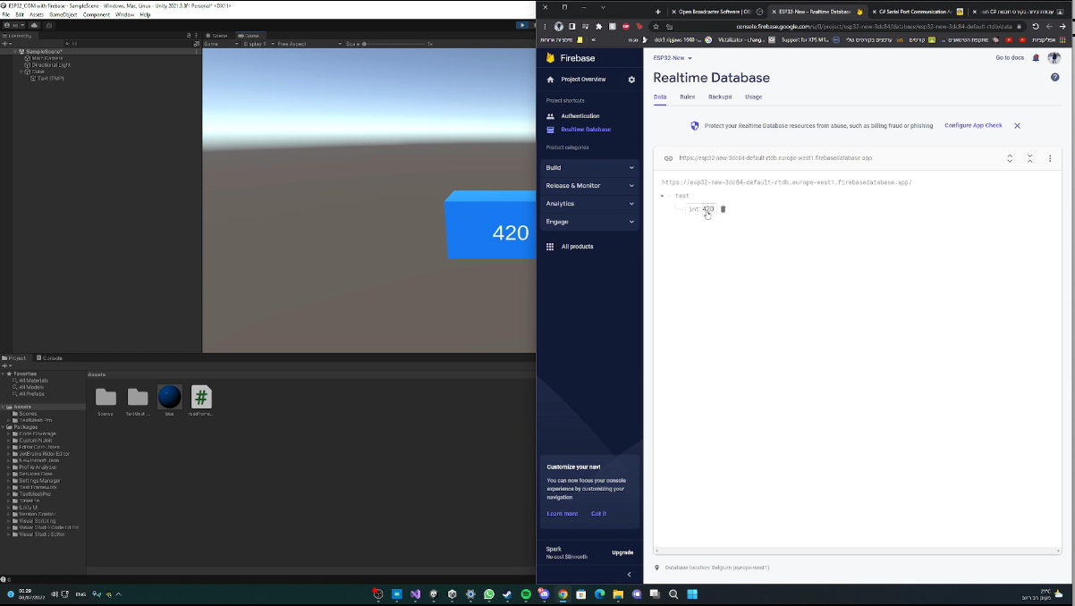

29/10/2022

בנינו סימולציה בסיסית של תותח שנשלט על ידי לחצן שמחובר ל ESP ניתן לראות בתמונה את המשתמש רואה את הסביבה דרך משקפי ה VR והוא לוחץ על הלחצן שנמצא על גבי המטריצה, כדי לשלוח כדור מהתותח אל עבר המטרה.

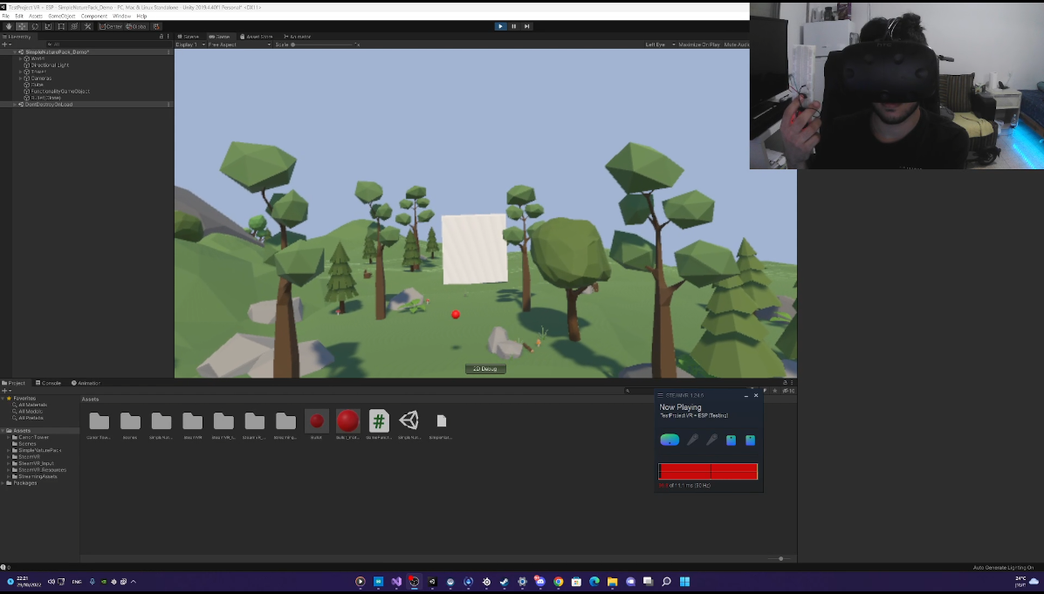

ניתן לראות על גבי גרף הביצועים של ה VR שהסימולציה נתקעת וזאת בגלל קצב הדגימה שנקבע על ידי ה Unity (כל פריים של ה vr) לעומת קצב השליחה של ה ESP (הרבה יותר נמוך מקצב הפריימים של ה vr).